**MEDIA PEMBELAJARAN INTERAKTIF SENI BUDAYA**

**PADA SMK DB 4 KOTA JAMBI**

# 1Nilawati, 2Riswan, 3Yuliyanti

1,2,3Sistem Informasi

Universitas Nurdin Hamzah

Email: [nilawatinh93@gmail.com](mailto:nilawatinh93@gmail.com),

ris_wone@yahoo.com

***Abstract*** – *Schools are institutions for teaching students under the supervision of teachers. In formal education schools that are generally compulsory, in this system students go through a series of teaching and learning activities in schools. In a school there are courses in Art and Culture. To assist students in improving the understanding of the material conveyed by the teacher, by using interactive learning media that are currently highly developed in the world of education. That way researchers are interested in making Interactive Arts and Culture Learning Media at SMK 4 Jambi City. By using the Adobe Flash Professional CS6 application, Adobe After Effect.This application displays features of images, text, sound, animation, audio and is equipped with evaluation. This learning media application can help students in the learning process.*

*Keywords*: *Adobe Flash CS6, Cultural Art, Learning Media*

1. **PENDAHULUAN**

**1.1 Latar Belakang**

Seni rupa dua dimensi dan seni rupa tiga dimensi tersebar diseluruh Indonesia. Karena Seni rupa dua dimensi dan seni rupa tiga dimensi yang ada di Indonesia merupakan hasil karya cipta setiap suku yang hidup di bumi ini. Hampir setiap daerah di wilayah nusantara memiliki Seni rupa dua dimensi dan seni rupa tiga dimensi dengan karya yang berbeda-beda.

Pendidikan Seni Budaya Pada SMK diharapkan menjadi wahana bagi siswa untuk mengenal budaya di negaranya sendiri, Pada SMK DB 4 Kota Jambi, pembelajar seni rupa dua dimensi dan seni rupa tiga dimensi, Siswa/i mendapatkan materi dari guru dan buku, Guru masih menggunakan metode konvensional.

Siswa bingung karena seni rupa dua dimensi dan seni rupa tiga dimensi sangat banyak penjelasannya mulai dari unsur, prinsip, teknik dan jenisnya. sehingga siswa/i malas untuk memperhatikan pelajaran. Dari masalah yang ada, ditemukan beberapa penyebab masalah, siswa tidak memperhatikan guru, penyampaian materi yang kurang menarik dan masih terkesan monoton.

Materi seni rupa dua dimensi dan seni rupa tiga dimensi pada pelajaran seni budaya seharusnya dipelajari dengan metode yang menarik, akan tetapi itu sangat jarang ditemui di SMK. Kebanyakan siswa mendapat sumber materi pembelajaran hanya dari buku atau keterangan dari guru.

Metode tersebut menimbulkan kejenuhan dalam mempelajari seni rupa dua dimensi dan seni rupa tiga dimensi. Dengan adanya teknologi yang semakin canggih sekarang , kita dengan mudah dapat mengetahuai dengan jelas seni rupa dua dimensi dan seni rupa tiga dimensi.

Berdasarkan penjelasan di atas, peneliti tertarik untuk membuat media pembelajaran interaktif agar dapat membantu siswa SMK DB 4 Kota Jambi Untuk mendorong pengembangan kreativitas dan sensitivitas siswa, sangat terkait erat dengan kemampuan guru menciptakan suasana belajar yang menyenangkan, meningkatkan Kemampuan semangat belajar, serta membuat siswa lebih mudah mengingat pelajaran. dan membawa kegiatan belajar kearah tujuan yang ingin dicapai, dengan memanfaatkan media pembelajaran seni budaya dan sumber belajar. mempermudah penyampaian materi terhadap siswa.

Media Pembelajaran seni budaya ini nantinya akan meningkatkan rasa kecintaan teradap seni yang ada di Indonesia salah satunya seni rupa dua dimensi dan seni rupa tiga dimensi. Berdasarkan alasan latar belakang tersebut penulis tertarik untuk melakukan penelitian yang berjudul: **“Media Pembelajaran Interaktif Seni Budaya Pada SMK DB 4 Kota Jambi”**.

* 1. **Rumusan Masalah**

“Bagaimana membuat Media Pembelajaran Seni Budaya interaktif dan mengimplementasikan pada sekolah dharma bhakti 4 agar mudah di mengerti oleh siswa/i nya?

**1.3. Tujuan Penelitian**

Adapun tujuan dari penelitian ini adalah untuk Untuk membantu pelajaran Seni Budaya pada SMK DB 4 Kota Jambi.

1. **TINJAUAN PUSTAKA**

**2.1 Pengertian Media**

Menurut Pengertian media menurut (Kurniawati & Koeswanti, 2021)(Arsyad, 2011:3) bahwa secara harafiah, media berasal dari Bahasa Latin “medius” yang artinya ‘tengah’, ‘perantara’ atau ‘pengantar’. Maka dapat diketahui bahwa media merupakan alat penghubung untuk menyampaikan sesuatu. Kata media berasal dari bahasa latin medius yang secara harfiah berarti ‘tengah’, ‘perantara’ atau ‘pengantar’. Dalam bahasa arab, media adalah perantara atau pengantar pesan dari pengirim kepada penerima pesan. Secara lebih khusus, pengertian media dalam proses belajar mengajar adalah alat-alat grafis, photografis atau elektronis untuk menangkap, memproses, dan menyusun kembali informasi visual atau verbal.

Peranan media dalam kegiatan pembelajaran merupakan bagian yang sangat menentukan efektifitas dan efisiensi pencapaian tujuan pembelajaran (M. 24 Miftah, 2013: 100). Media berfungsi secara efektif dalam konteks pembelajaran yang berlangsung tanpa menuntut kehadiran guru. Hal ini sejalan dengan definisi media yang diberikan oleh Munadi (2008: 7-8), bahwa media pembelajaran dapat dipahami sebagai segala sesuatu yang dapat menyampaikan dan menyalurkan pesan dari sumber secara terencana sehinga tercipta lingkungan belajar yang kondusif di mana penerimanya dapat melakukan proses belajar secara efesien dan efektif. (Firman Firdaus et al., 2021)

Pendapat dikuti dari (Wahidin & Syaefuddin, 2018) media merupakan sesuatu yang bersifat menyalurkan pesan dan dapat merangsang pikiran, perasaan, dan kemauan audien (siswa) sehingga dapat mendorong terjadinya proses belajar pada dirinya. Kemudian Miarso (Ardhianti, 2015) mengemukakan bahwa media pembelajaran adalah segala sesuatu yang digunakan untuk menyalurkan pesan serta dapat merangsang pikiran, perasaan, perhatian, dan kemauan siswa sehingga dapat mendorong terjadinya proses belajar yang disengaja, bertujuan, dan terkendali.

Menurut (Hasan et al., 2021)Media adalah semua alat fisik yang dapat menyajikan pesan dan merangsang peserta didik untuk belajar. Dalam konteks komunikasi, media merupakan salah satu komponen strategi pembelajaran yang merupakan wadah pesan atau distributor yang diteruskan kepada sasaran atau penerima pesan, dan materi yang ingin disampaikan adalah pesan pembelajaran yang ingin dicapai adalah proses pembelajaran. Berdasarkan hal tersebut dapat dimaknai bahwa media pembelajaran merupakan alat yang digunakan oleh pendidik untuk menunjang keberhasilan proses pembelajaran dan merangsang minat belajar peserta didik.

Berdasarkan beberapa pendapat ahli tentang media dapat diambil kesimpulan bahwa Media merupakan suatu alat ataupun sarana yang digunakan dalam menyampaikan informasi dalam proses pembelajaran yang memiliki umpan balik keutungan dan kemudahan yang baik yaitu dari segi guru dan siswa.

2.2 Pengertian Pembelajaran

Menurut (Saski & Sudarwanto, 2021) dalam mengembangkan sebuah media pembelajaran, diperlukan kriteria kelayakan media dikutip dari (Mais, 2016) terdapa riga kriteria kelayakan media pembelajaran berikut : (1) Kualitas praktis didasarkan pada kemudahan dalam menyampaikan materi dengan menggunakan media, seperti keakraban pengguna mengoprasikan atau menggunakan media tersebut, dapat diperoleh atau kemudahan mengakses dan menjangkau media, mudah dibawah dan mudah untuk mengelolanya (2) Kelayakan teknis adalah kemampuan media yang berkaitan dengan kualitas media. ada beberapa faktor dalam menentukan keefektifan, seperti keterkaitan antara media pembelajaran dengan tujuan pembelajaran dalam memberikan kejelasan informasi, dan susunan sistematik. Media pembelajaran dinyatakan layak apabila dapat memberikan informasi yang cukup bagi pengguna. (3) Kelayakan biaya pada media pembelajaran, terletak pada efisiensi dan keefektifan proses pembelajaran, dengan menggunakan biaya yang dapat menghemat.

Menurut (Dewa Ayu Nyoman Putri Wangi & Agung Gede Agung, 2021)Keberhasilan pembelajaran dan pembinaan karakter tidak lepas dari cara mengajar pendidik dan cara belajar peserta didik. Guru berkewajiban untuk merencanakan suatu pembelajaran yang berkualitas dan mengevaluasi hasil belajar peserta didik. Tercapainya tujuan pembelajaran merupakan salah satu faktor yang sangat menentukan keberhasilan belajar mengajar. Pendidikan yang baik dapat diwujudkan melalui proses pembelajaran yang berkualitas, harus dilaksanakan dalam semua mata pelajaran termasuk mata pelajaran Ilmu Pengetahuan Alam.

Berdasarkan beberapa ahli tentang Pembelajaran dapat diambil kesimpulan bahwa usaha atau kombinasi antara guru dan siswa dalam proses belajar mengajar bertujuan untuk lebih mengefektifkan proses pembelajaran.

2.3 Pengertian Media Pembelajaran

Menurut (Dewi & Handayani, 2021) pemanfaatan media pembelajaran dalam proses belajar mengajar juga dapat membangkitkan keinginan dan minat bagi siswa, serta membangkitkan motivasi belajar siswa bahkan dapat membawa pengaruh terhadap psikologis pada siswa. Selain dapat meningkatkan motivasi dan minat belajar siswa, penggunaan atau pemanfaatan media pembelajaran juga dapat meningkatkan pemahaman siswa terhadap pelajaran sehingga dapat membantu proses pembelajaran menjadi lebih efektif dalam penyampaian pesan dan isi pelajaran tersebut

Menurut (Nurfadillah, 2021)Media Pemebelajaran dapat didefiniskan sebagai alat bantu berupa fisik maupun non fisik yang sengaja digunakan sebagai perantara antara tenaga pendidik dan peserta didik dalam memahami materi pembelajaran agar lebih efektif dan efisien. sehingga materi pembelajaran lebih cepat diterima peserta didik dengan utuh serta menarik minat peserta didik untuk belajar lebih lanjut.

Berdasarkan beberapa pendapat ahli tentang media dapat diambil kesimpulan bahwa adalah teknik atau metode yang memanfaatkan media elektronik maupun bukan elektronik yang bertujuan untuk lebih mengefektifkan proses pembelajaran dan menyebabkan adanya hasil belajar dalam bentuk ingatan jangka panjang.

**2.4 Pengertian Interaktif**

Pengertian( Diana et al., 2022) Media Pembelajaran Interaktif adalah alat bantu berbasis mult imedia yang dapat menjabarkan pesan atau informasi dari guru ke siswa yang dalam prosesnya terjadi komunikasiaktif dua arah antara multimedia dengan pengguna (siswa) yang bertujuan mempermudah prosespembelajaran.

Menurut (Hendi et al., 2020)dikutif dari (Wahidin & Syaefuddin, 2018) media merupakan sesuatu yang bersifat menyalurkan pesan dan dapat merangsang pikiran, perasaan, dan kemauan audien (siswa) sehingga dapat mendorong terjadinya proses belajar pada dirinya. Kemudian Miarso (Ardhianti, 2015) mengemukakan bahwa media pembelajaran adalah segala sesuatu yang digunakan untuk menyalurkan pesan serta dapat merangsang pikiran, perasaan, perhatian, dan kemauan siswa sehingga dapat mendorong terjadinya proses belajar yang disengaja, bertujuan, dan terkendali.

Pelaksanaan proses pembelajaran dikelas merupakan salah satu faktor untuk membangkitkan semangat belajar peserta didik. Dalam pelaksanaanya, bagaimana dan seperti apa proses pembelajaran itu berlangsung akan mempengaruhi semangat belajar peserta didik, karena semangat belajar peserta didik akan terbentuk apabila suasana pembelajaran dapat berlangsung secara menyenangkan dan membuat peserta didik tertarik untuk belajar hal-hal baru. Dalam proses pembelajaran, penggunaan media pembelajaran sangat dibutuhkan dalam mengatasi persoalan kebosanan di kelas (Roosita et al., 2021) dari (Ariani & Ujianti, 2021).

Dari pendapat di atas dapat disimpulkan bahwa pengertian interaktif adalah komunikasi dua arah atau lebih, yaitu hubungan antara manusia (sebagai user/ pengguna produk) dan komputer (software/aplikasi dalam format file tertentu dikemas dalam bentuk aplikasi.

**III. HASIL DAN PEMBAHASAN**

* 1. **Kebutuhan Masukan ( *Input* )**

Adapun kebutuhan masukan pada sistem ini terdiri dari:

1. **Rancangan Menu Intro 1**

Rancangan tampilan menu intro loading terdapat tombol play untuk menuju ke menu selajutnya.

1. Rancangan Menu Intro 2

Rancangan tampilan menu intro 2 menampilkan animasi guru yang sedang mengajar, terdapat tombol lanjut untuk ke menu utama.

1. Ramcamgan Menu Utama

Rancangan tampilan menu utama terdapat animasi guru, tombol pengguna, tombol materi, tombol video, tombol evaluasi, tombol profil dan logo smk.

1. Rancangan Menu Pengguna

Rancangan tampilan menu penggunaan terdapat tombol home, keluar, lanjut, kembali dan penjelasan fungsinya agar user bisa mengetahui penggunaan apliaksi media pembelajaran dengan mudah.

**3.2 Rancangan Sistem**

**Use Case Diagram** adalah gambaran grafis dari beberapa atau semua actor, use case, dan interaksi diantaranya yang memperkenalkan suatu sistem. Pada use case diagram Media Pembelajaran Interaktif Seni Budaya terdapat intro 1, intro 2, menu utama, penggunaan, materi video, dan evaluasi.

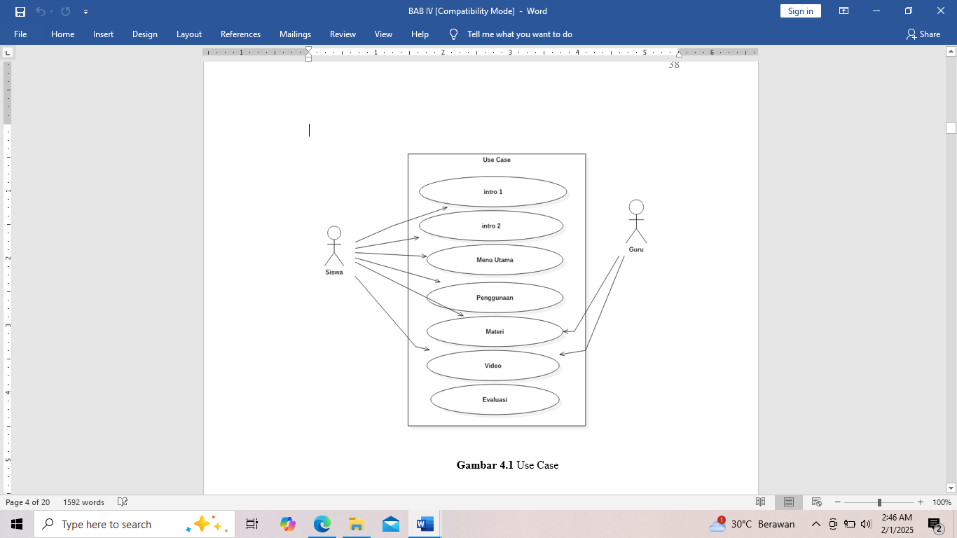

Gambar 8. Use Case

**3.4 Implementasi**

**1. Tampilan Menu Intro 1**

Tampilan Menu intro 1 merupakan menu yang pertama kali di tampilkan dalam Media Pembelajaran Interaktif Seni Budaya Pada SMK DB 4 Kota Jambi tampilan awal juga bisa disebut antar muka pembuka

menyambut user yang menggunakannya dan terdapat tombol play.

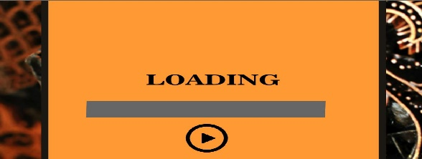

Gambar3. Tampilan Menu Intro 1

2. **Implementasi Menu intro 2**

Implementasi Menu intro 2 terdapat video animasi guru yang sedang mengajar dan tombol next untuk menuju ke menu selanjutnya.

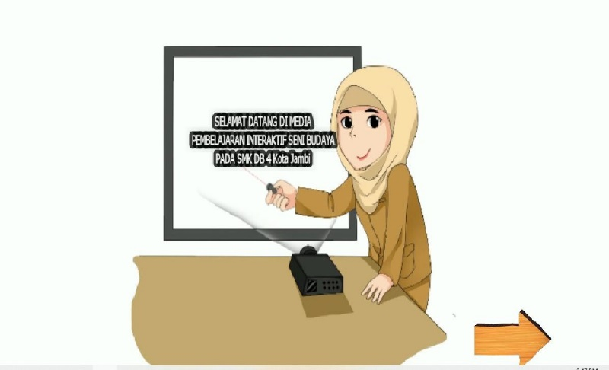

Gambar 4. Menu Intro 1

**3. Tampilan Menu Utama**

Implementasi Menu Utama merupakan menu utama dalam Media Pembelajaran Interaktif Seni Budaya Pada SMK DB 4 Kota Jambi. di dalam tampilan Menu utama terdapat tiga menu yaitu, menu penggunaan, menu materi, menu video, menu evaluasi. Dapat dilihat pada gambar berikut ini:

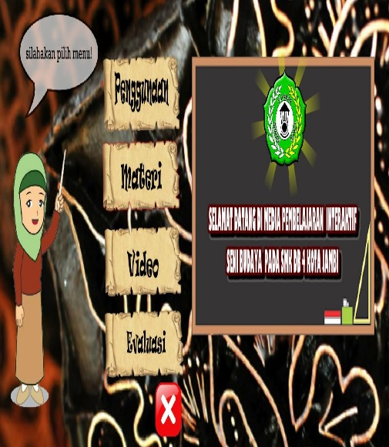

Gambar 5.Tampilan Kode Barang

**4. Tampilan Menu Penggunaan**

Implementasi menu penggunaan terdapat tombol home, keluar, lanjut, kembali dan penjelasan fungsinya agar user bisa mengetahui penggunaan apliaksi media pembelajaran dengan mudah.

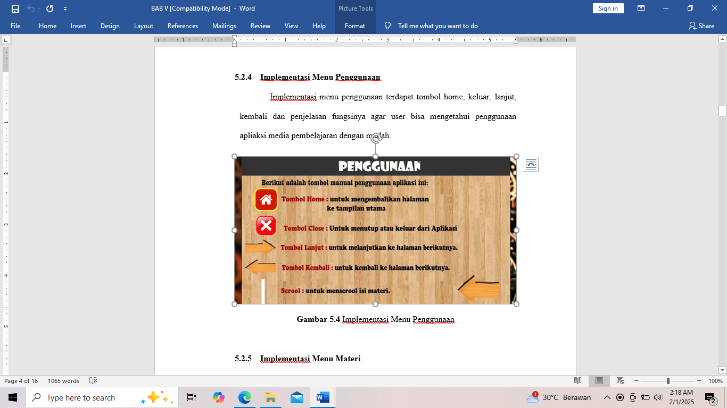

Gambar 5. Tampilan Menu Penguna

**5.Tampilan Menu Materi**

Implementasi menu materi terdapat tombol seni rupa dua dimensi dan tombol seni rupa tiga dimensi yang berisi masing-masing materi sesuai nama tombol yang dipilih.

Adapun tampilan Menu dapat dilihat pada gambar berikut:

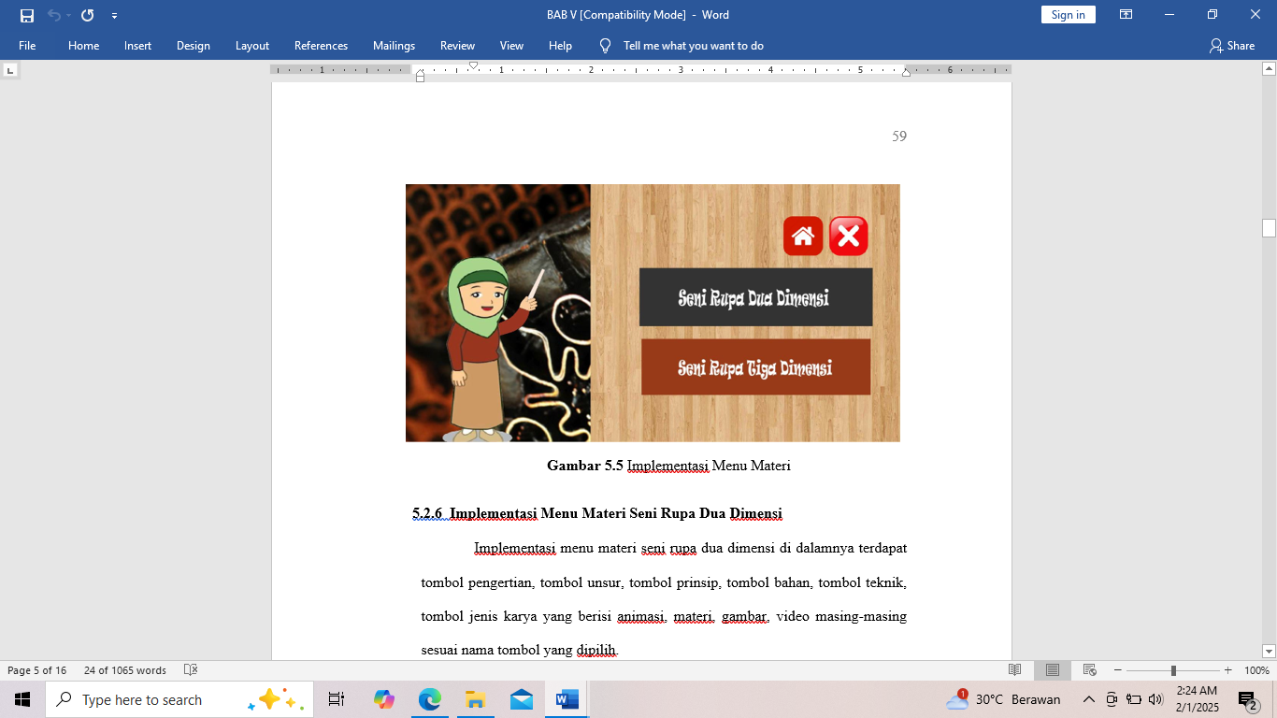

Gambar 5. Tampilan Menu Materi

6. Tampilan Menu Materi

Implementasi menu materi teknik seni rupa dua dimensi di dalamnya terdapat animasi gambar yang merupakan teknik karya seni rupa dua dimensi. dapat dilihat pada gambar berikut ini :

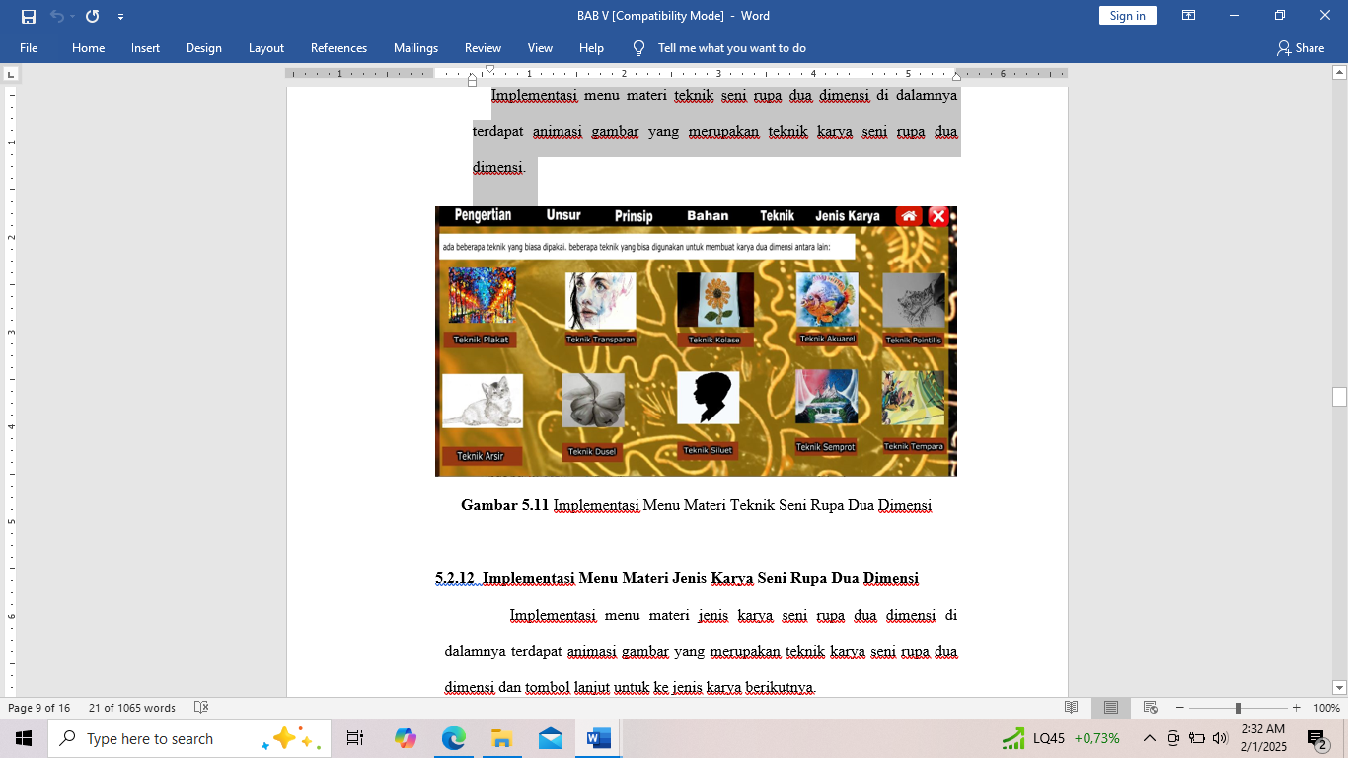

Gambar 6. Tampilan Menu Materi

7. Tampilan Video

Implementasi menu materi pembuatan karya seni rupa dua dimensi terdapat video pembuatan karya seni rupa dua dimensi dan tombol home dan close dan kembali.

dapat dilihat pada gambar berikut ini :

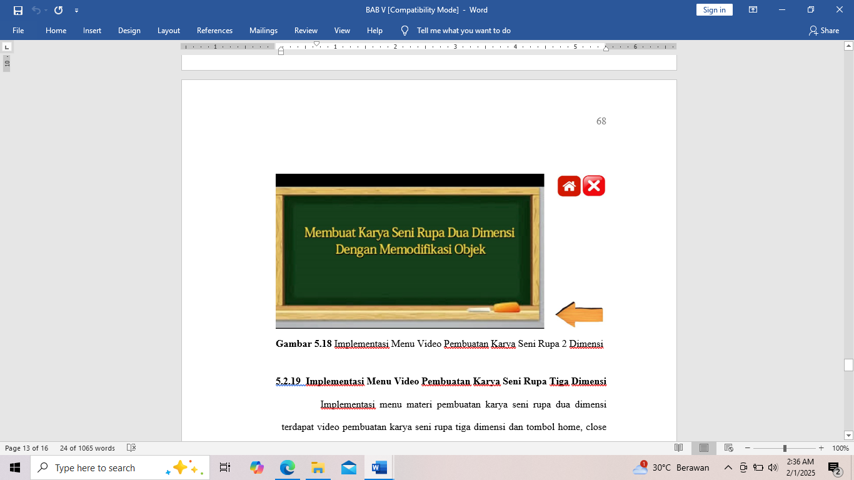

Gambar 7. Video

**IV. PENUTUP**

**4.1 Kesimpulan**

Berdasarkan dari hasil implementasi aplikasi media pembelajaran interaktif Seni Budaya pada SMK DB 4 Kota Jambi yang dilakukan peneliti, maka dapat di tarik beberapa kesimpulan sebagai berikut:

1. Dengan Media Pembelajaran ini Siswa/i bisa lebih mudah memahami dan mengetahui apa itu seni rupa dua dimensi dan seni rupa tiga dimensi.
2. Dengan Media Pembelajaran ini siswa/i mudah memahami pelajaran yang diberikan dalam mata pelajaran Seni Budaya.
3. Dengan Media Pembelajaran ini semoga guru bisa menemukan metode pembelajaran yang baru sehingga para siswa/i lebih termotivasi dalam menanggapi pelajaran.

**4.2 Saran**

Berdasarkan hasil penelitian dan untuk mencapai suatu tujuan yang diharapkan, maka penulis memberikan beberapa saran yang sekiranya dapat membantu penggunaan sistem informasi ini agar dapat memperoleh hasil dan manfaat yang maksimal.

1. Aplikasi ini dapat ditambahkan lebih banyak animasi pada setiap materi agar lebih menarik.
2. Mengadakan pelatihan kepada guru yang bertugas mengelola dan memanajemen aplikasi, sehingga aplikasi ini dapat dipahami dengan baik dan benar.
3. Melakukan perawatan sistem secara berkala, agar sistem yang telah dibangun dapat digunakan untuk jangka panjang, aplikasi sistem website ini perlu dikembangkan dan diperbaiki secara continue seiring berkembangnya kebutuhan.

**DAFTAR REFERENSI**

Dewa Ayu Nyoman Putri Wangi, I., & Agung Gede Agung, A. (2021). *Pengembangan Media Pembelajaran E-Flashcard Pada Muatan Pelajaran IPA Kelas V*. *9*(1), 150–159.

Dewi, F. F., & Handayani, S. L. (2021). Pengembangan Media Pembelajaran Video Animasi En-Alter Sources Berbasis Aplikasi Powtoon Materi Sumber Energi Alternatif Sekolah Dasar. *Jurnal Basicedu*, *5*(4), 2530–2540. https://doi.org/10.31004/basicedu.v5i4.1229

Diana, O., Putri, N. S., Islamiah, F., Andini, T., & Marini, A. (2022). https://bajangjournal.com/index.php/JPDSH ANALISIS PENGARUH PEMBELAJARAN MENGGUNAKAN MEDIA INTERAKTIF TERHADAP HASIL BELAJAR SISWA SEKOLAH DASAR. *JPDSH Jurnal Pendidikan Dasar Dan Sosial Humaniora*, *2*(2). https://bajangjournal.com/index.php/JPDSH

Firman Firdaus, A., Maryuni, Y., Nurhasanah, A., Sejarah, P., Keguruan dan Ilmu Pendidikan, F., & Sultan Ageng Tirtayasa, U. (2021). PENGEMBANGAN INFOGRAFIS BERBASIS ANDROID SEBAGAI MEDIA PEMBELAJARAN SEJARAH (MATERI SEJARAH REVOLUSI INDONESIA). *Jurnal Pendidikan Dan Sejarah E*, *7*(1), 2477–8241.

Hasan, M., Milawati, Mp., Darodjat, Mp., & DrTuti Khairani Harahap, Ma. (2021). *Makna Peran Media Dalam Komunikasi dan Pembelajaran │i MEDIA PEMBELAJARAN*.

Hendi, A., Yayah Haenilah, E., Magister Pendidikan Matematika, P., Lampung, U., Ir Sumantri Brojonegoro No, J., Bandar Lampung, K., & Lampung, P. (2020). PENGEMBANGAN MEDIA PEMBELAJARAN INTERAKTIF BERBASIS STRATEGI METAKOGNITIF UNTUK MENINGKATKAN KEMAMPUAN BERPIKIR KRITIS SISWA. *Jurnal Cendika:Jurnal Pendidikan Matematika*, *04*(02).

Kurniawati, U., & Koeswanti, H. D. (2021). Pengembangan Media Pembelajaran Kodig Untuk Meningkatkan Prestasi Belajar Siswa di Sekolah Dasar. *Jurnal Basicedu*, *5*(2), 1046–1052. https://doi.org/10.31004/basicedu.v5i2.843

Nurfadillah, S. (2021). *MEDIA_PEMBELAJARAN* (R. Awahita, Ed.). CV. Jejak (Jejak Publisher) 2021.

Roosita, B., Lestari, D. P., & Setyawan, A. (2021). *Keterkaitan Media Interaktif Dengan Semangat Belajar Peserta Didik The Relatinship Between Interactive Media and The Spirit of Student Learning*. https://qjurnal.my.id/index.php/educurio

Saski, N. H., & Sudarwanto, T. (2021). KELAYAKAN MEDIA PEMBELAJARAN MARKET LEARNING BERBASIS DIGITAL PADA MATA KULIAH STRATEGI PEMASARAN. *Jurnal Pendidikan Tata Niaga (JPTN*, *9*. https://forms.gle/1Q95Vm9t21TRrjFb6.

**IDENTITAS PENULIS**

Nama : Nilawati

NIDN/NIK : 1016116802

TTL : Jambi, 16 November 1968

Golongan / Pangkat : IIId

Jabatan Fungsional : Lektor

Alamat Rumah : Jambi

Telp. : 085266312152

Email : nilawatinh93@gmail.com

**ATURAN PENULISAN NASKAH**

1. Template naskah dapat di unduh melalui website <http://ojs.stmiknh.ac.id>**.**
2. Sebagai langkah sosialisasi dan adaptasi penggunaan OJS diwajibkan kepada Bapak/Ibu dosen lebih interaktif berhubungan dengan tim redaksi melalui website dengan mendaftarakan akun terlebih dahulu.
3. Naskah / hasil penelitian yang dapat diterbitkan yaitu membahas seputar Teknologi Informasi dengan *scope* seperti yang dijabarkan di dalam website serta *submission* naskah wajib melalui website dengan terus memantau perkembangan *review* naskah.
4. Naskah / hasil penelitian belum pernah dipublikasikan di media lain.
5. Naskah ditulis dalam bahasa Indonesia atau bahasa inggris. Bila naskah dalam bahasa Indonesia maka abstrak ditulis dalam bahasa Inggris dan bila naskah ditulis dalam bahasa Inggris maka abstrak ditulis dalam bahasa Indonesia. Abstrak tidak lebih dari 250 kata.
6. Banyak halaman minimal 4 dan maksimal 7 halaman ukuran A4 dengan jarak 1 spasi, dan jenis font Times New Roman, size 10, menggunakan program aplikasi Microsoft Word / Libre Office, dengan ketentuan sebagai berikut :
   1. Margins
      * Top : 2,54 cm
      * Botton : 2,54 cm
      * Left : 3 cm
      * Right : 2 cm
   2. Pages
      * Multiple pages : Mirror margins
   3. Paper site : A4
      * Width : 21 cm
      * Height : 29,7 cm
7. Sistematika penulisan disusun dengan format sebagai berikut :
   1. Judul, Nama penulis, lembaga dan alamat e-mail, untuk judul dan nama penulis ditulis dengan font style **Bold,** dan size 12.
   2. Abstrak
   3. Pendahuluan, berisi latar belakang masalah, rumusan masalah, tujuan dan manfaat ditambah dengan literature pendukung yang relevan
   4. Metode Penelitian
   5. Hasil dan Pembahasan
   6. Kesimpulan
   7. Daftar pustaka ( dengan susunan : Nama pengarang, judul buku, tahun jika mengutip dari buku harus menggunakan nomor halaman yang dikutip
8. Penulisan satuan yang menyatakan ukuran ditulis dengan bentuk standart
9. Penyertaan tabel ditampilkan dengan garis horizontalnya saja, dengan posisi memenuhi seluruh kolom dan dibuat landscape jika diperlukan/menampilkan data yang memenuhi satu halaman.
10. Penyertaan grafik ditampilkan tanpa menggunakan frame dengan *legend* atau keterangan berada di luar area grafik.
11. Nama penulis dan lembaga/instansi tempat penulis bekerja. Pada bagian akhir naskah supaya dicantumkan riwayat hidup penulis yang meliputi : nama lengkap, NIK/NIDN tempat dan tanggal lahir, alamat email, pendidikan terakhir, bidang keahlian, jabatan fungsional.

**PENGAJUAN NASKAH**

1. Redaksi Jurnal Akademika STMIK –NH Jambi menerima naskah ilmiah berupa hasil penelitian atau hasil studi dalam bidang sistem informasi dan teknologi informasi baik ilmu dasar dan aplikasinya. Naskah harus berisi informasi yang benar, jelas dan memiliki kontribusi substantif terhadap bidang kajian.
2. Penulisan harus singkat dan jelas sesuai dengan format penulisan Jurnal STMIK-NH Jambi. Naskah belum pernah dimuat atau tidak sedang dalam proses untuk dimuat di media lain, baik media cetak maupun elektronik.
3. Naskah ilmiah yang masuk akan diseleksi oleh Dewan Redaksi yang memiliki wewenang penuh untuk mengkoreksi, mengembalikan untuk diperbaiki, atau menolak tulisan yang masuk meja redaksi bila dirasa perlu. Penilaian secara subtantif akan dilakukan oleh Mitra Bebestari/Penyunting Ahli. Penilaian akan dilakukan secara obyektif dan tertulis.
4. Informasi mengenai penerbitan dan pengajuan artikel Jurnal bisa diakses di website [***http://ojs.stmiknh.ac.id/***](http://ojs.stmiknh.ac.id/) silahkan register terlebih dahulu dan ikuti proses selengkapnya.